LE SACREMENT
de la RÉCONCILIATION

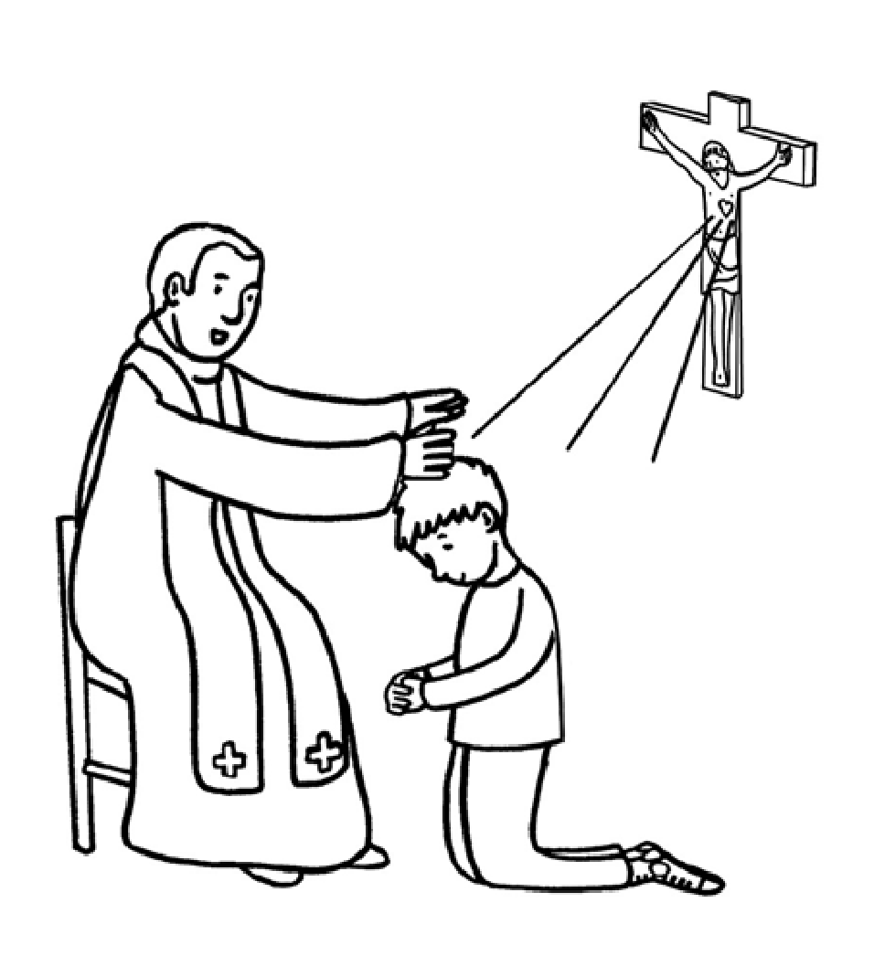

« Pitié pour moi, mon Dieu dans Ton amour,
Selon Ta grande miséricorde, efface mon péché.
Rends-moi la joie d’être sauvé. » Psaume 50

Apprendre à se confesser
Il est difficile d’aimer ! Dans la confession, je demande pardon à Dieu pour mes manques d’amour. Pour cela, je vais voir le prêtre. Le prêtre peut me donner le pardon de mes péchés au nom de Dieu. Réconcilié(e) avec Dieu, je peux mieux aimer !

1 – Je prépare ma confession : quel est le mal que j’ai fait et pour lequel je veux demander pardon ? Je prie Dieu et je lui dit que je regrette mes péchés et que je veux tout faire pour ne plus recommencer. Je sais qu’Il m’aime.
Je fais mon “examen de conscience”

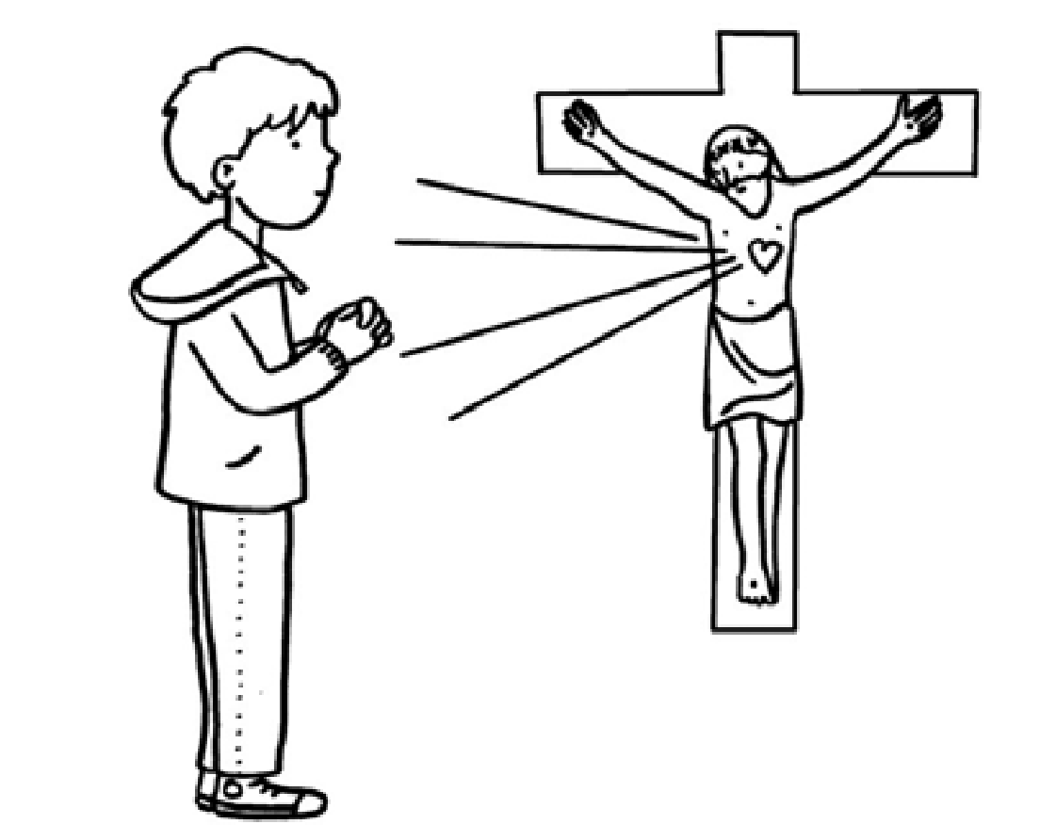

L’aveu

Le péché est un manque d’amour :
- envers Dieu
- envers les autres
- envers moi-même
J’ai péché envers Dieu :
« Tu aimeras le Seigneur ton Dieu de tout ton cœur, de toute ton âme
et de tout ton esprit. » Mt 22, 37

Jésus, je te demande pardon parce que :
- je n’ai pas pensé à Dieu tous les jours.
- j’ai oublié de remercier Dieu pour les dons qu’Il me faits.
- j’ai manqué la Messe le dimanche par ma faute.
- je me suis mal tenu à la Messe.
- je me suis moqué de Dieu.
- j’ai manqué de respect envers les prêtres ou envers les amis de Dieu.
- j’ai manqué de courage pour dire que j’aimais Jésus.
- j’ai communié sans respect et sans amour.
- …

J’ai péché envers les autres
« Tu as du prix à mes yeux et je t’aime. » Is 43, 4

Jésus, je te demande pardon parce que :
- je n’ai pas toujours dit la vérité.
- j’ai dit ou pensé du mal des autres.
- je me suis disputé.
- j’ai rapporté.
- j’ai été violent.
- je n’ai pas toujours obéi à mes parents ou à mes professeurs.
- je n’ai pas été gentil et bon avec mes parents, mes frères et sœurs, mes amis.
- j’ai rendu service en râlant et il a fallu qu’on me le demande plusieurs fois.
- j’ai refusé de demander pardon ou de pardonner.
- j’ai abîmé volontairement des affaires.
- je n’ai pas essayé de faire la paix autour de moi.
- …
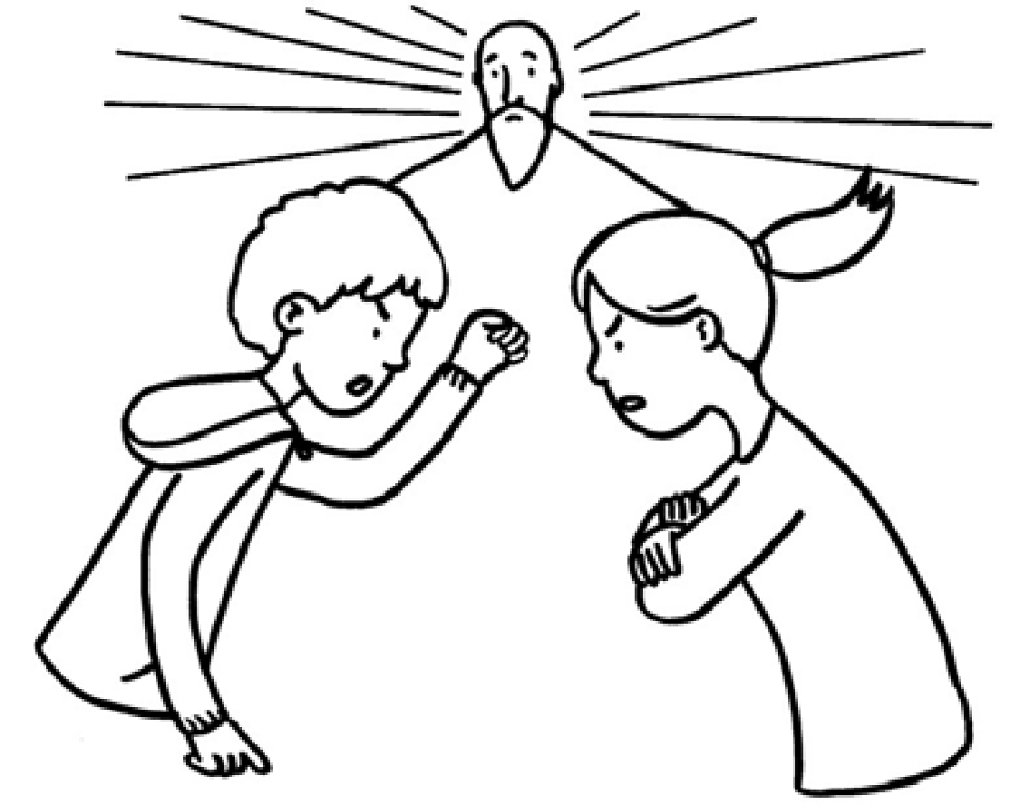

J’ai péché envers moi-même :
« Aimez-vous les uns les autres comme je vous ai aimés. » Jn 15, 12

Jésus, je te demande pardon parce que :
- j’ai été paresseux.
- j’ai été orgueilleux.
- j’ai fait des caprices.
- j’ai volé.
- j’ai boudé.
- j’ai regardé la télé, utilisé l’ordinateur, le téléphone ou la tablette sans autorisation.
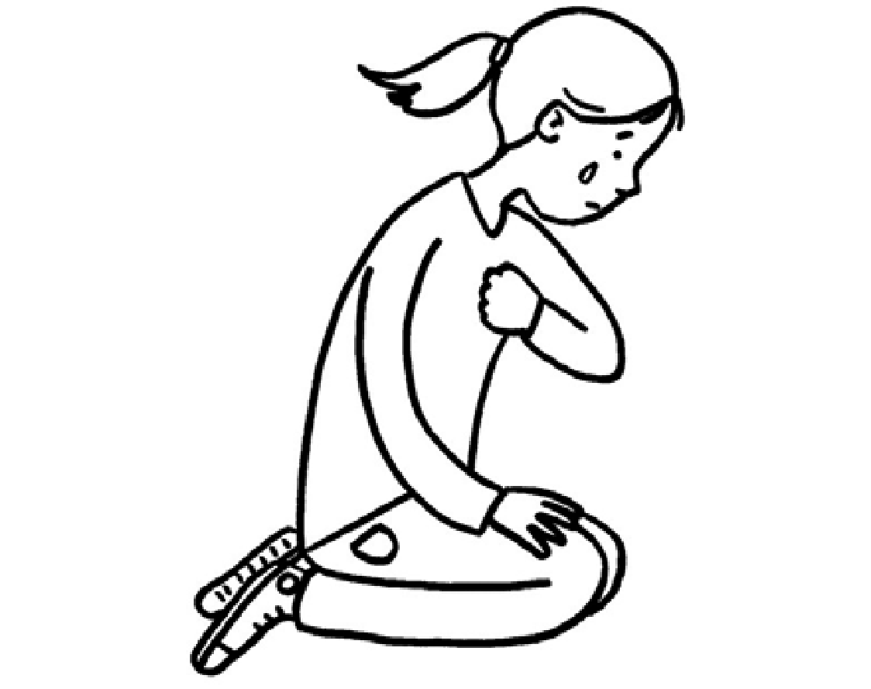
- j’ai triché ; j’ai copié.
- je me suis vanté.
- j’ai refusé de faire mes devoirs.
- je n’ai pensé qu’à moi.
- j’ai dit des gros mots ou été vulgaire.
- je n’ai pas tenu mes promesses.
- j’ai été trop gourmand.
- je me suis mis en colère pour rien.
- j’ai été jaloux de mes frères et sœurs ou de mes amis.
- …

2 – je vais voir le prêtre :
- je peux dire « Bénissez-moi, mon père, parce que j’ai péché »
- je dis au prêtre si je ne suis pas baptisé ;
- je peux dire quand était ma dernière confession ;
- je dis ce que j’ai fait de mal et les péchés pour lesquels je demande pardon (confession).

- Je termine la rencontre avec le prêtre en lui disant que je ne veux plus recommencer. Je peux prier la prière « acte de contrition » :
Mon Dieu, j’ai péché contre toi et contre mes frères,
Mais près de toi se trouve le pardon.
Je regrette mes péchés, donne-moi la force de ne plus retomber.
ou celle-ci :
Mon Dieu, j’ai un grand regret de vous avoir offensé, car vous êtes bon et le péché vous déplait.
Je prends aujourd’hui la ferme résolution, avec le secours de votre grâce de ne plus vous offenser, et de faire pénitence.

Le prêtre me donne le pardon de Dieu (absolution).
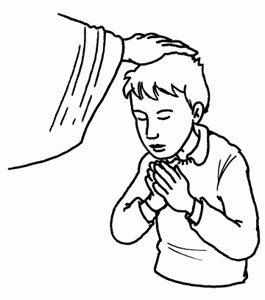
3 – je fais un geste de réparation (pénitence) pour réparer le mal que j’ai fait. Je remercie Dieu dans mon cœur qui m’a pardonné.

